**解决Office2010安装的1406错误**

时间：2011-12-11 00:30  分类：[杂七杂八](http://www.xiafeifei.net/category/others/" \o "查看 杂七杂八 的全部文章)  作者：xiafeifei  [编辑](http://www.xiafeifei.net/wp-admin/post.php?post=327&action=edit)

前两天准备装个Office 2010，结果遇到1406错误。系统提示无法将程序写入注册表的Internet Explorer/Main/中，请确认有访问注册表的权限。

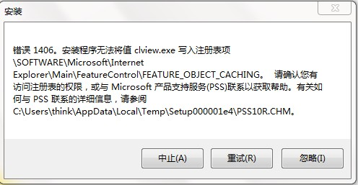

所以在网上找各种资料，折腾了很久，今天终于解决。如果你也遇到的同样的问题，请往下看。

**1. 打开注册表编辑器**

按照提示，1406错误是由于无法写入注册表造成的。所以我们找到对应的注册表。

点击开始菜单，选择运行。

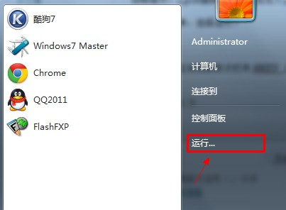

然后输入 regedit ,再按确定。

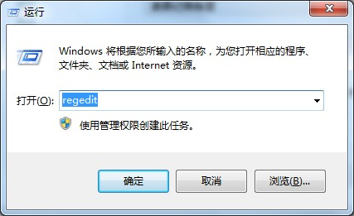

这是我们进入了注册表编辑器。

**2. 找到提示指出没有权限的注册表**

我们应该依次打开 HKEY_LOCAL_MACHINE\SOFTWARE\Microsoft\Internet Explorer\MAIN 这个项目。

**3. 增加注册表用户**

右键点击 MAIN ，选择权限

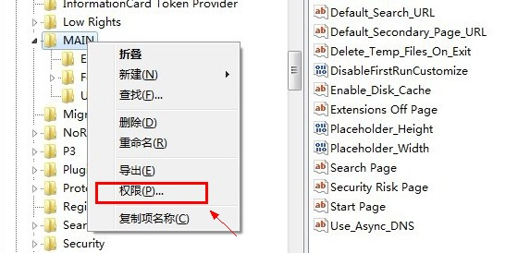

然后进入权限编辑表。我们注意到这里用户没有自己，所以需要添加（如果有则可以跳过这一步）。添加你电脑管理员的帐号后，点击确定。

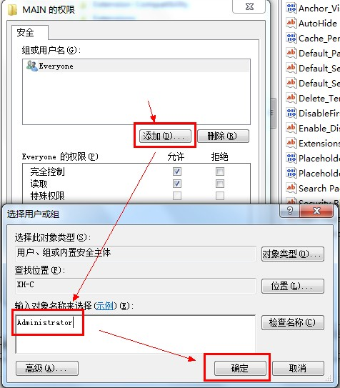

然后，该注册表的用户就多了一个。

**4. 给新用户配置权限**

新的用户添加后，需要给予完全控制权，才能修改注册表。

选中刚刚新添加的用户，勾选如图两个权限，点击确定。

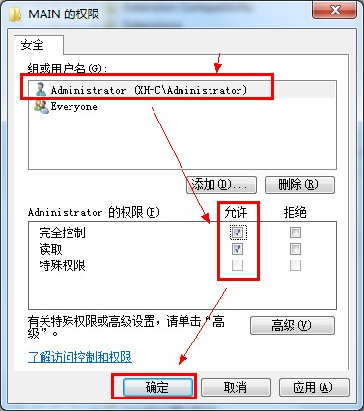

**5. 完成**

至此，我们的修改操作完成了。你只需要重新安装，或者在失败提示窗口选择重试就OK了。

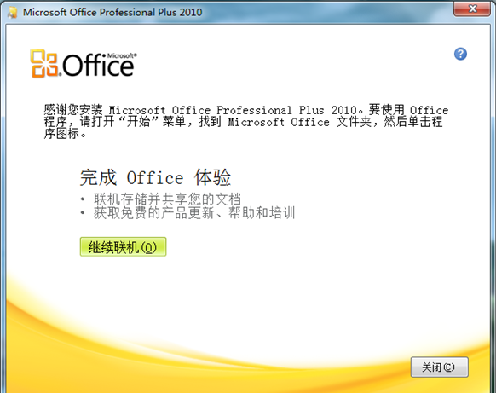

标签：[1406错误](http://www.xiafeifei.net/tag/1406%e9%94%99%e8%af%af/)，[Office2010](http://www.xiafeifei.net/tag/office2010/)，[注册表](http://www.xiafeifei.net/tag/%e6%b3%a8%e5%86%8c%e8%a1%a8/)，[注册表编辑器](http://www.xiafeifei.net/tag/%e6%b3%a8%e5%86%8c%e8%a1%a8%e7%bc%96%e8%be%91%e5%99%a8/)，[编辑注册表权限](http://www.xiafeifei.net/tag/%e7%bc%96%e8%be%91%e6%b3%a8%e5%86%8c%e8%a1%a8%e6%9d%83%e9%99%90/)

转载请保留出处 - 夏非非：解决Office2010安装的1406错误 http://www.xiafeifei.net/others/solve-the-office2010-installation-error-1406.html/